1. **Название:** Создание заметки.

**Цель/краткое описание:** система создаёт новую заметку

**Начальное состояние:** Пользователем выбрана опция «Создать заметку»

**Основной сценарий:**

1. Система просит ввести данные: описание заметки, категорию
2. Система создаёт заметку
3. **Название:** Удаление заметки.

**Цель/краткое описание:** система удаляет заметку

**Начальное состояние:** Пользователем выбрана функция «Удалить заметку»

**Основной сценарий:**

1. Пользователь выбирает заметку
2. Пользователь нажимает кнопку «Удалить заметку»
3. Система удаляет заметку
4. **Название:** Редактирование заметки.

**Цель/краткое описание:** Пользователь редактирует заметку

**Начальное состояние:** Пользователь открывает заметку для редактирования

**Основной сценарий:**

1. Пользователь открывает заметку
2. Пользователь изменяет содержимое заметки
3. Пользователь закрывает заметку
4. Система сохраняет изменения в заметке

**Альтернативный сценарий:**

1. Пользователь стирает все данные в заметке
2. Пользователь закрывает заметку
3. Система выдаёт сообщение «Заметка не содержит данных, сохранить изменения?»
4. **Название:** Создание категории для заметок

**Цель/краткое описание:** система создаёт новую категорию для заметок

**Начальное состояние:** Пользователем выбрана функция «Добавить категорию»

**Основной сценарий:**

1. Система просит ввести название категории
2. Пользователь вводит название
3. Система создаёт категорию
4. **Название:** Удаление категории.

**Цель/краткое описание:** система удаляет категорию

**Начальное состояние:** Пользователем выбрана функция «Удалить категорию»

**Основной сценарий:**

1. Пользователь выбирает категорию
2. Пользователь нажимает кнопку «Удалить категорию»
3. Система удаляет данную категорию у всех заметок и удаляет саму категорию
4. **Название:** Сортировка

**Цель/краткое описание:** система сортирует заметки по выбранной характеристике

**Начальное состояние:** Пользователем выбрана функция «Сортировать»

**Основной сценарий:**

1. Пользователь нажимает кнопку «Сортировать по…»
2. Пользователь выбирает нужную характеристику
3. Система выдает отсортированный, по выбранному критерию, список заметок
4. **Название:** Выделение категории

**Цель/краткое описание:** система показывает заметки определённой категории

**Начальное состояние:** пользователем выбрана функция «Выделить категорию»

**Основной сценарий:**

1. Пользователь нажимает кнопку «Выделить категорию»
2. Система выдает список заметок по выбранной категории

UML

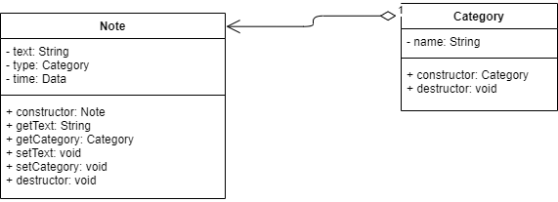

Макет интерфейса

